**Cabrestante 1**

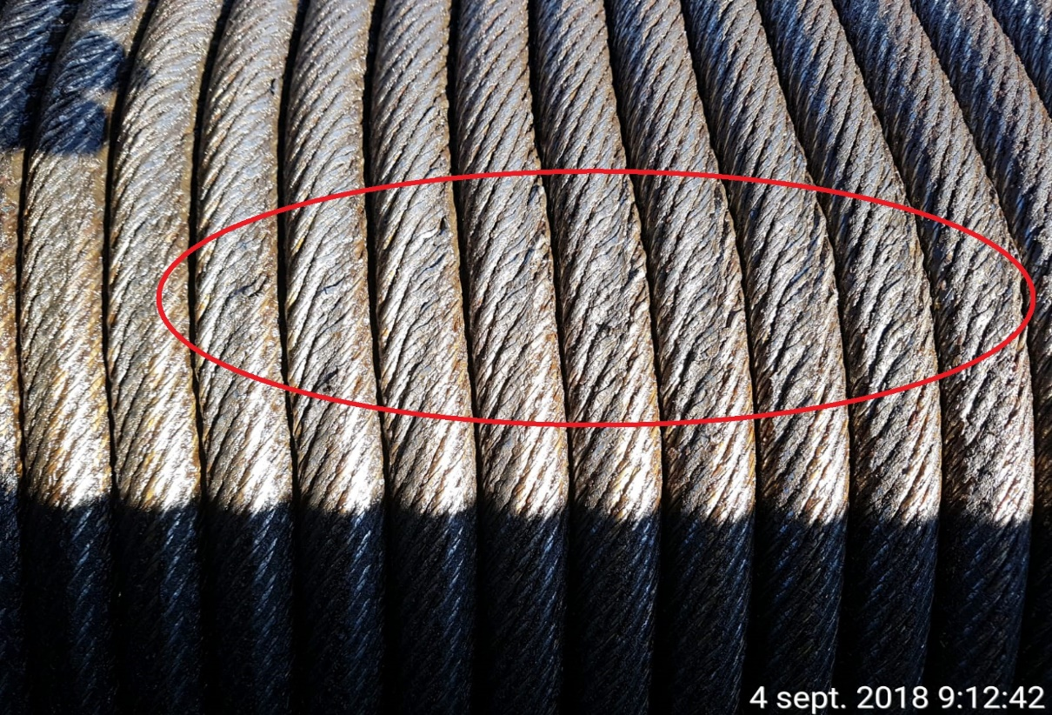

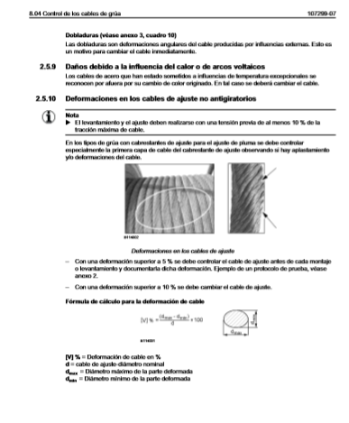

El cable del cabrestante 1 muestra un aplastamiento significativo, pedí a Jero que midiera el diámetro del cable en la posición del aplastamiento, pero por motivos técnicos no pudo hacer la medición.

Según las instrucciones del fabricante, el aplastamiento NO debe superar los 10% del diámetro del cable, en este caso teniendo las fotos como referencia, me atrevo a decir que el aplastamiento supera los 10%

No tengo la mínima idea de cuanto tiempo llevan trabajando con esta deformación, seguramente podrían seguir trabajando mucho mas tiempo en estas condiciones o haciendo una intervención para que el aplastamiento cambié de posición. Esta intervención se hace antes que el cable llegue a los 10% de margen máxima.

El tiempo útil del cable, depende del tipo de esfuerzo al cual va ser expuesto.

**Cable de cabrestante 2.**

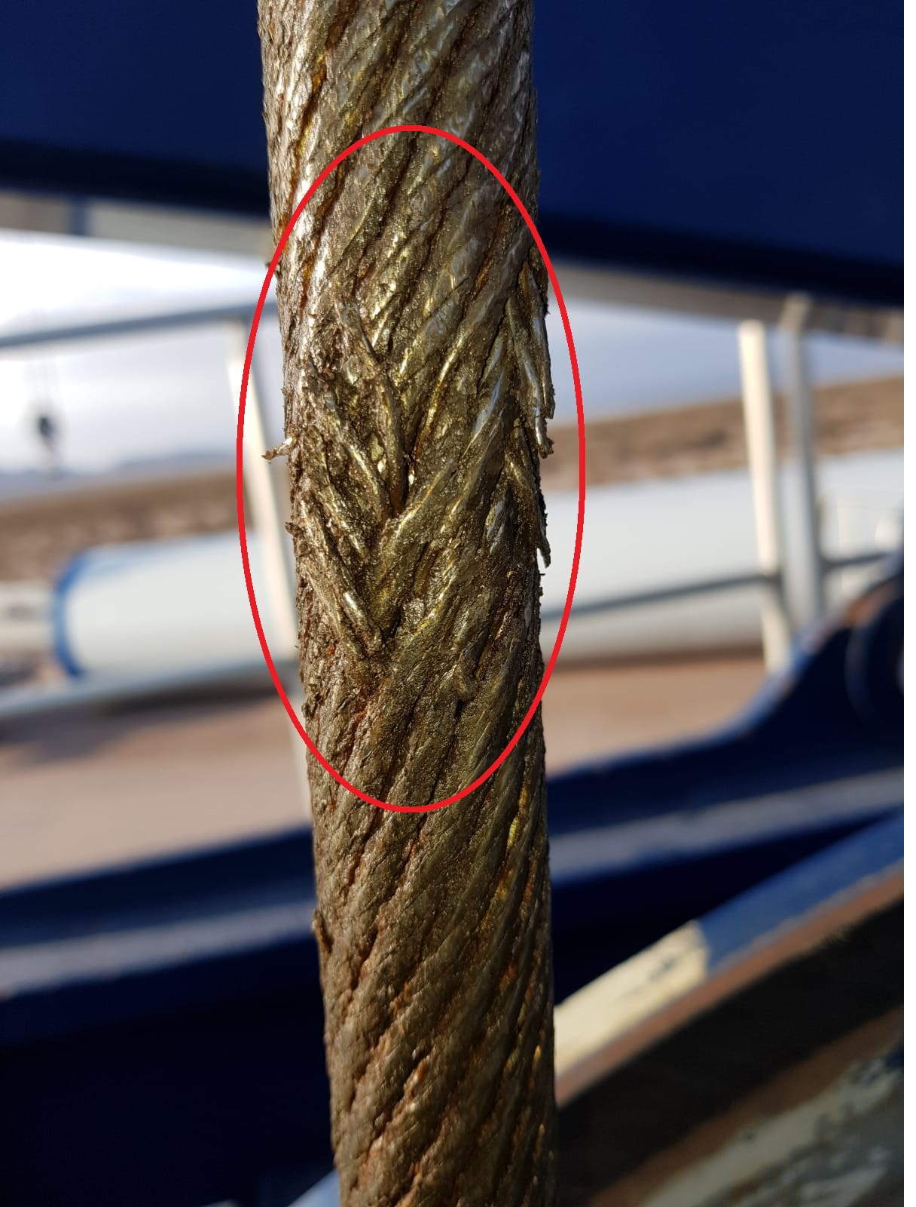

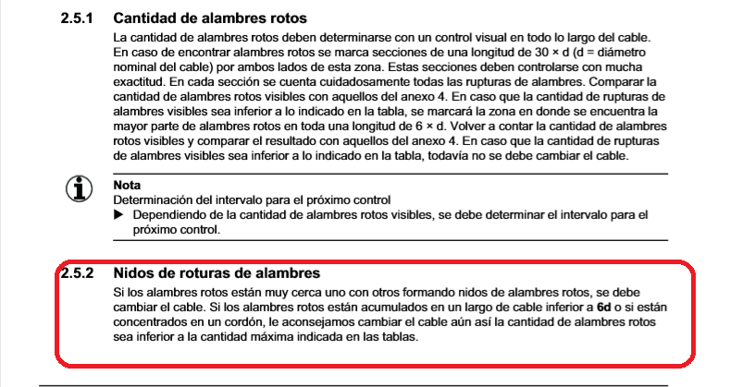

El cable del cabrestante 2 tiene varias posiciones con hilos cortados, en este caso aplica la formula de alambres rotos, lo máximo permitido en un largo de cable de 6X el diámetro del cable (16,8 cm) es de 6 alambres rotos, en la foto puedo observar mínimo 9 alambres rotos. No obstante, en este caso ya aplica la norma de NIDOS DE ROPTURAS DE ALAMBRES por tratarse de una acumulación de alambres rotos.

No sé cuanto tiempo llevan trabajando con el cable en este estado, la durabilidad depende del tipo de uso y la tensión que van exponer el cable.